CC4C-概要设计规约-v1.1


修订历史：
编写日期 | SEPG | 版本 | 说明 | 作者
2022.11.27 |  | V1.0 | 完成了初步的数据库设计以及界面设计 | 谢泽邦、赖羿龙、李志恺、徐正扬
2022.12.06 |  | V1.1 | 完成了概要设计中的其余部分以及系统出错设计 | 谢泽邦、赖羿龙、李志恺、徐正扬

评审时间 | 评审参与人员 | 评审后修改批准日期 | 确认签字人员
2022.11.28 | 谢泽邦、赖羿龙、李志恺、徐正扬 | 2022.11.28 | 谢泽邦、赖羿龙、李志恺、徐正扬
2022.12.07 | 谢泽邦、赖羿龙、李志恺、徐正扬 | 2022.12.07 | 谢泽邦、赖羿龙、李志恺、徐正扬

目录
1. 引言 3
1.1 概要设计依据 3
1.2 参考资料 3
1.3 假定和约束 3
2. 概要设计 3
2.1 系统总体架构设计 3
2.2 系统软件结构设计 4
2.3 接口设计 5
2.3.1 管理员子系统 5
2.3.2 用户子系统 6
2.3.3 课程子系统 8
2.3.4 博客子系统 10
2.3.5 评论子系统 13
2.4 界面设计 15
2.4.1 登陆注册界面 15
2.4.2 主页界面 16
2.4.3 课程界面 17
2.4.4 博客界面 20
2.5 数据库设计 22
2.5.1 数据库逻辑设计 22
2.5.2 数据库物理设计 27
2.6 系统出错处理设计 34
2.6.1 出错信息 34
2.6.2 补救措施 36
2.6.3 系统维护设计 37

1. 引言

1.1 概要设计依据
- 杜庆峰老师上课所讲的概要设计基本原则
- CC4C-需求分析规约

1.2 参考资料
- 《HTML5+CSS3 从入门到精通》
- 《深入浅出Spring Boot 2.x》
- 《更好的软件架构，更好的设计》

1.3 假定和约束
本项目开发主要受软件工程课程的约束，因此本项目的假定和约束如下所示：
- 项目开发期限为3个月，时间为2022年10月至2022年12月；
- 项目开发无经费，设备为个人电脑以及阿里云云平台；
- 在开发前，我们线下采访了软件学院的3名同学，线上通过问卷调研的方式收集了35份问卷，得到了宝贵的意见，进一步明确了项目需求，并据此制定了用户画像；
- 在项目开发中，我们使用飞书进行协作，并且采用敏捷开发方法Scrum，每个星期在线上或线下梳理本周Sprint的完成情况，并共同讨论制定下一个Sprint的工作内容；在代码协作方面，我们通过Github进行代码协作管理。

2. 概要设计

2.1 系统总体架构设计
CC4C项目的总体架构设计图如下：
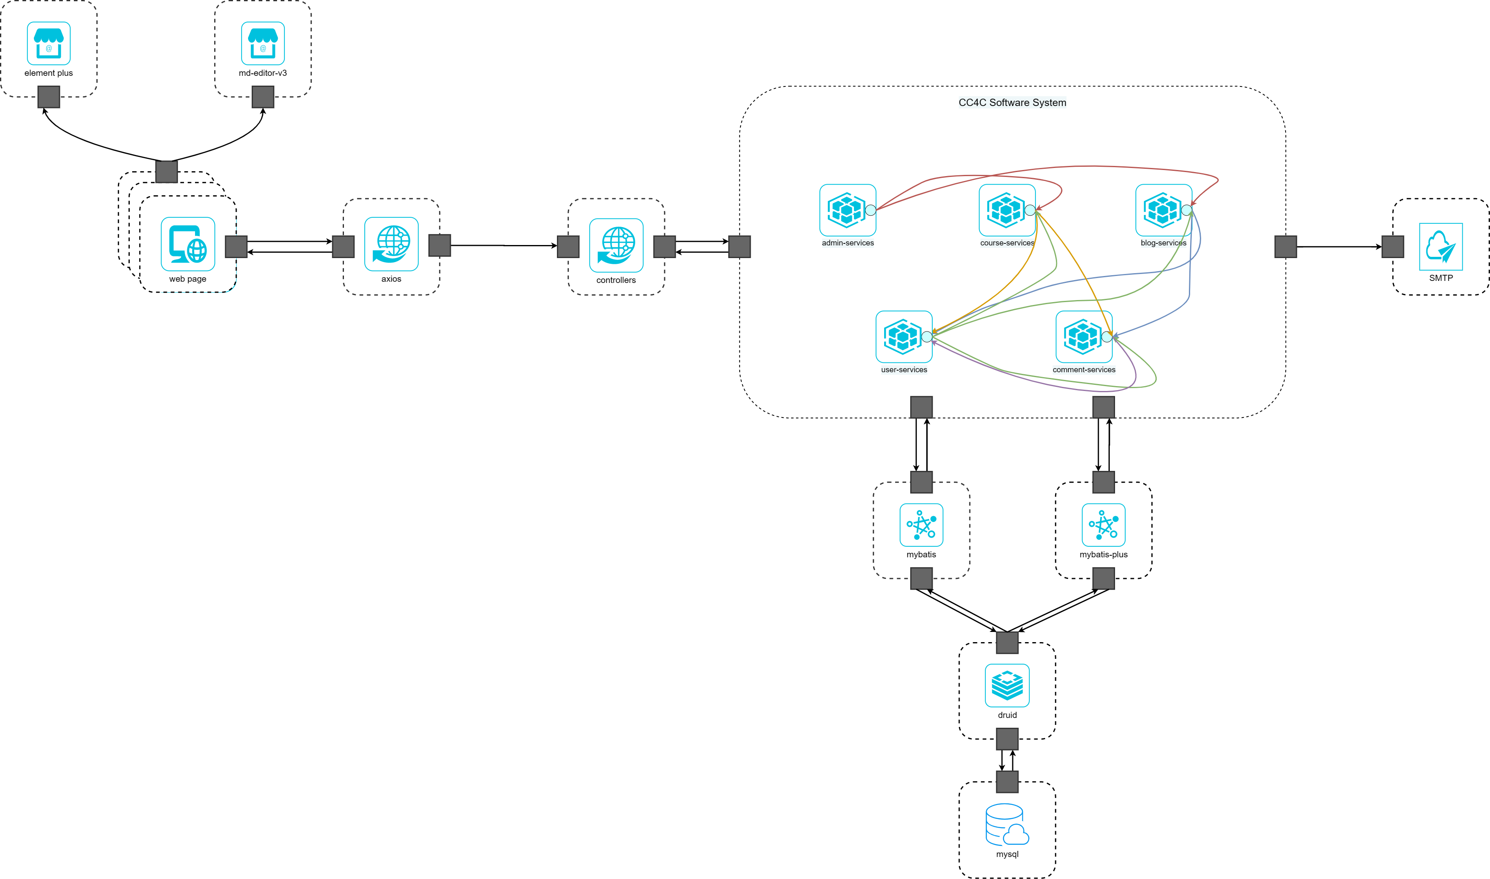
在项目的总体架构中，核心的后端系统为CC4C软件系统，该系统由管理员子系统、用户子系统、课程子系统、博客子系统以及评论子系统这五个子系统构成。CC4C软件系统通过接口调用mybatis、mybatis-plus两个持久层框架结合druid数据源对mysql数据库进行数据的访问和存储操作，同时还将通过接口调用Java的邮箱系统利用SMTP协议实现邮箱验证码功能。CC4C软件系统使用Java的Springboot架构，因此通过Springboot的controller层为前端提供访问api接口。CC4C前端使用基于nodejs的vue3框架编写，使用element-plus组件展示ui，使用md-editor-v3组件进行md文件的格式化展示和编写，最后通过axios框架提供的接口发送ajax请求与后端进行数据交互并动态更新页面。

2.2 系统软件结构设计
对2.1中的系统总体架构设计图中的软件功能部分进行软件系统结构设计（或称软件体系结构设计），设计的结果是子系统和或微服务和或类调用关系图，同时要进行文字描述。
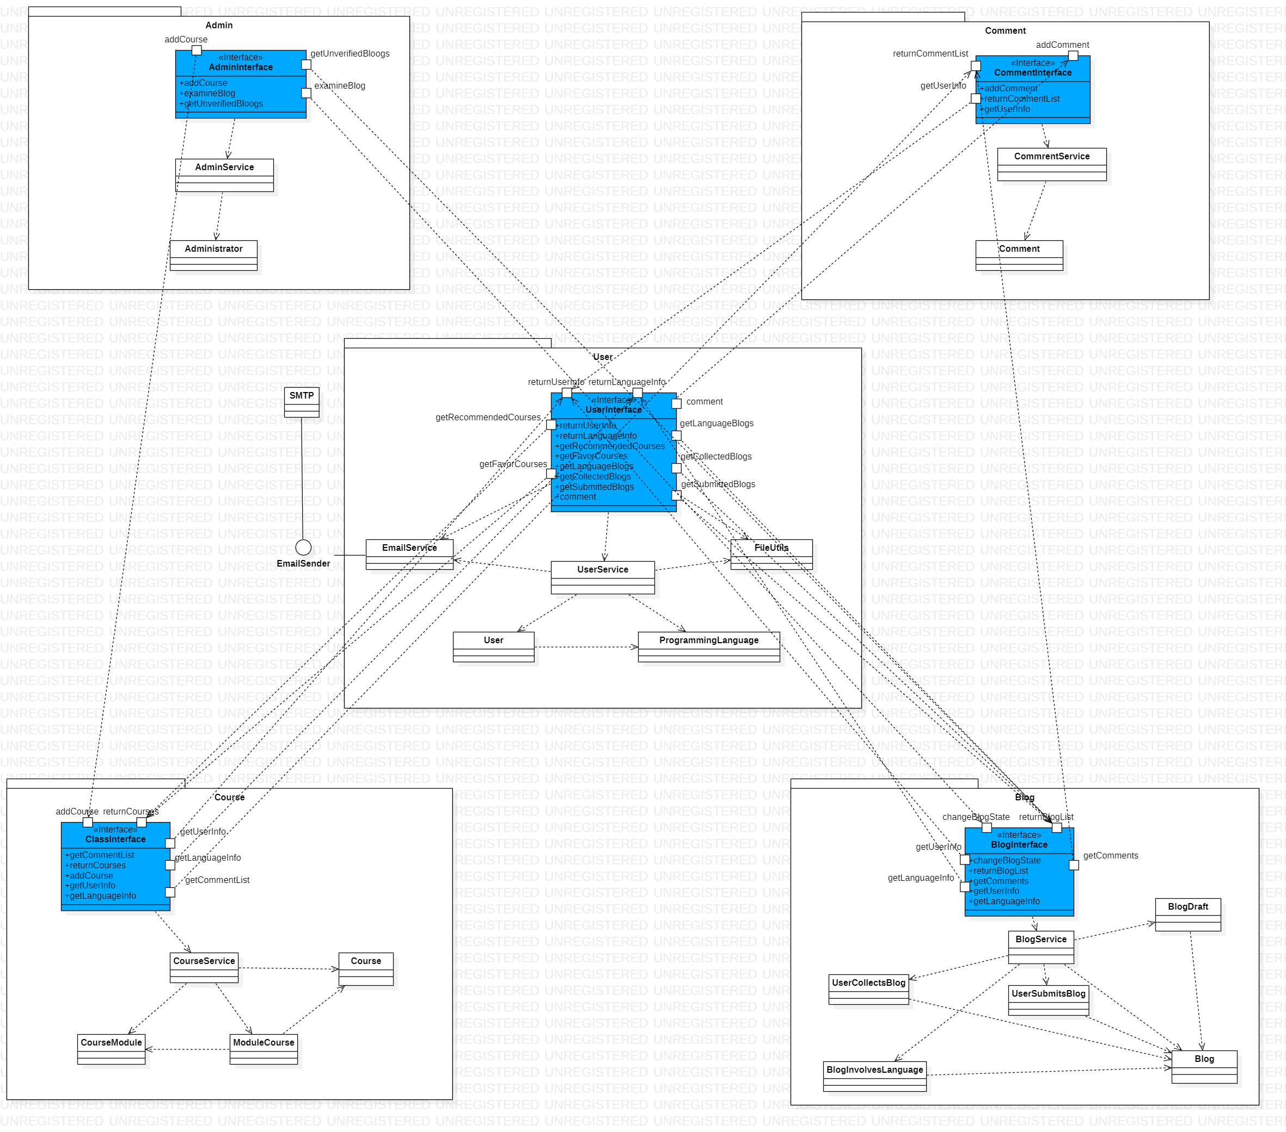

2.3 接口设计

2.3.1 管理员子系统
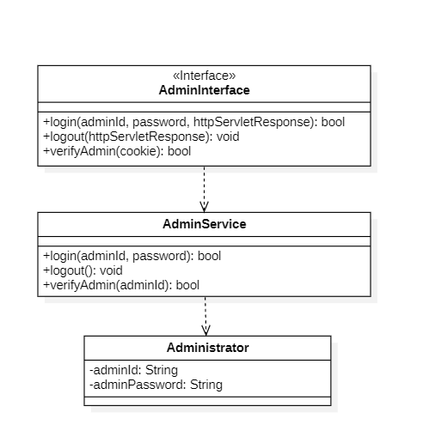
adminLogin
方法签名：public Boolean login(String adminId, String password, HttpServletResponse httpServletResponse)
实际调用方法：AdminService.login

adminLogout
方法签名：public Boolean logout(HttpServletResponse httpServletResponse)
实际调用方法：AdminService.logout

verifyAdmin
方法签名：public Boolean verifyAdmin(Cookie cookie)
实际调用方法：AdminService.verifyAdmin

2.3.2 用户子系统
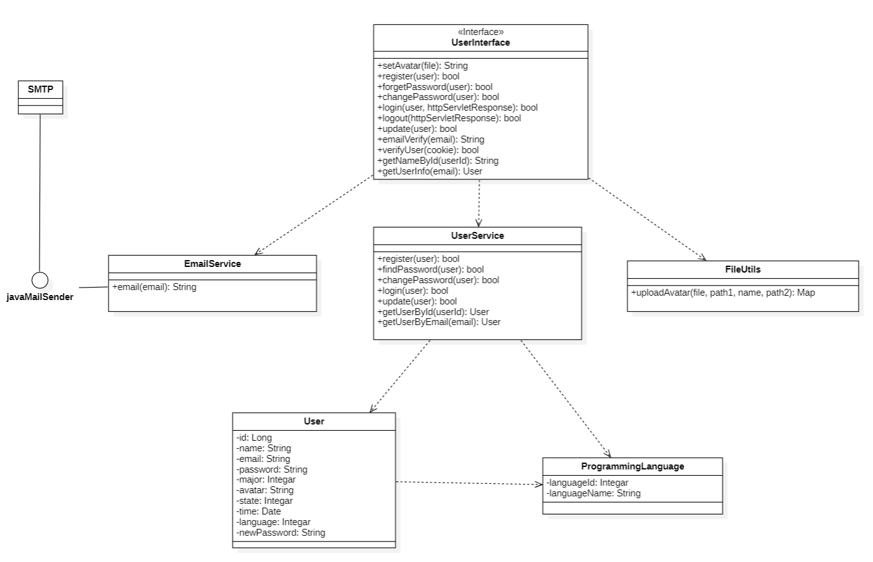
setAvatar
方法签名：public String setAvatar(File file)
实际调用方法：FileUtils.uploadAvatar(File file, String path1, String name, String path2)

userRegister
方法签名：public Boolean register(User user)
实际调用方法：UserService.register

forgetPassword
方法签名：public Boolean forgetPassword(User user)
实际调用方法：UserService.findPassword

changePassword
方法签名：public Boolean changePassword(User user)
实际调用方法：UserService.changePassword

userLogin
方法签名：public Boolean login(User user, HttpServletResponse httpServletResponse)
实际调用方法：UserService.login

userLogout
方法签名：public Boolean logout(HttpServletResponse httpServletResponse)
实际调用方法：UserService.logout

userUpdate
方法签名：public Boolean update(Email email)
实际调用方法：UserService.update

emailVerify
方法签名：public String emailVerify(User user)
实际调用方法：EmailService.email

getUserInfo
方法签名：public User getUserInfo(Email email)
实际调用方法：UserService.getUserByEmail

2.3.3 课程子系统
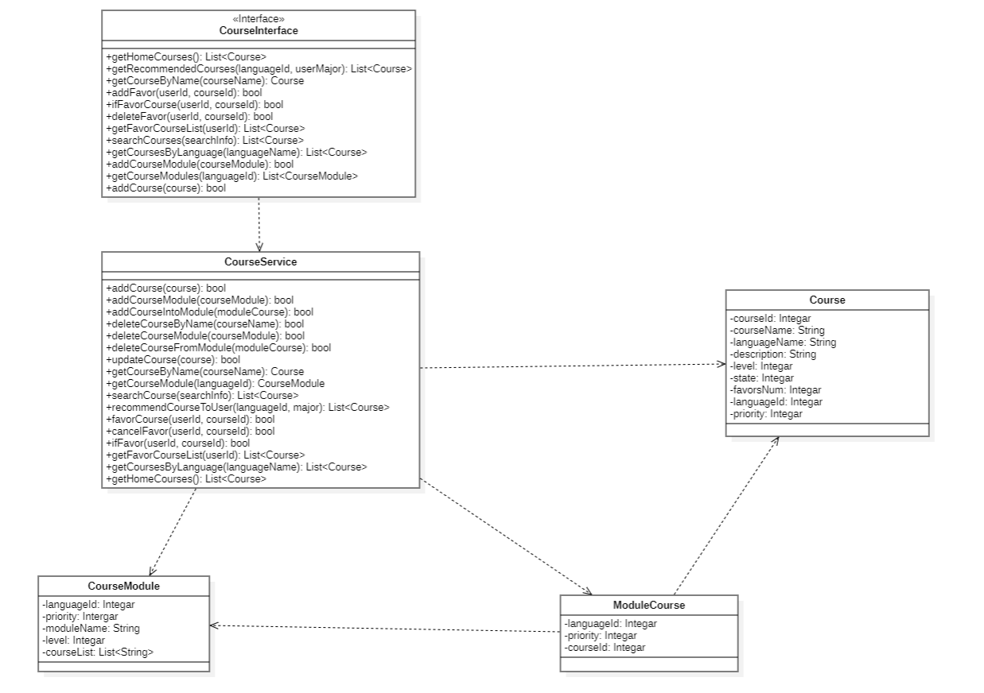
getHomeCourses
方法签名：public List<Course> getHomeCourses()
实际调用方法：CourseService.getHomeCourses

getRecommendCourses
方法签名：public List<Course> getRecommendCourses(Integer languageId, Integer userMajor)
实际调用方法：CourseService.recommendCourseToUser

getCourseByName
方法签名：public Course getCourseByName(String courseName)
实际调用方法：CourseService.getCourseByName

addFavour
方法签名：public Boolean addFavour(Long userId, Integer courseId)
实际调用方法：CourseService.favourCourse

deleteFavour
方法签名：public Boolean deleteFavour(Long userId, Integer courseId)
实际调用方法：CourseService.cancelFavour

getFavourCourseList
方法签名：public List<Course> getFavourCourseList(Long userId)
实际调用方法：CourseService.getFavourCourseList

searchCourses
方法签名：public List<Course> searchCourses(String searchInfo)
实际调用方法：CourseService.searchCourse

getCourseByLanguage
方法签名：public List<Course> getCourseByLanguage(String languageName)
实际调用方法：CourseService.getCourseByLanguage

getCourseByLanguage
方法签名：public List<Course> getCourseByLanguage(String languageName)
实际调用方法：CourseService.getCourseByLanguage

addCourseModule
方法签名：public Boolean addCourseModule(CourseModule courseModule)
实际调用方法：CourseService.addCourseModule

getCourseModules
方法签名：public List<CourseModule> getCourseModules(Integer languageId)
实际调用方法：CourseService.getCourseModules

addCourse
方法签名：public Boolean addCourse(Course course)
实际调用方法：CourseService.addCourse

2.3.4 博客子系统
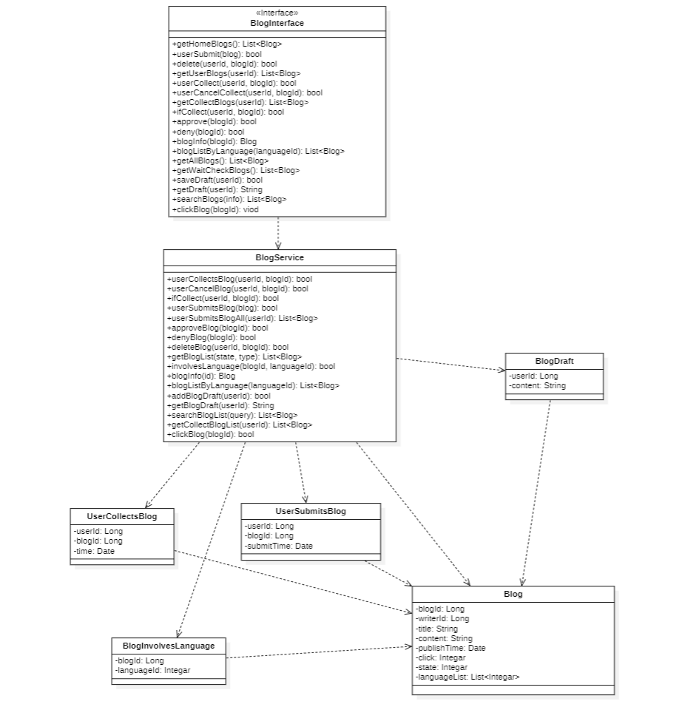
getHomeBlogs
方法签名：public List<Blog> getHomeBlogs()
实际调用方法：BlogService.getBlogLists

userSubmit
方法签名：public Boolean userSubmit(Blog blog)
实际调用方法：BlogService.userSubmitsBlog

delete
方法签名：public Boolean delete(Long userId, Long blogId)
实际调用方法：BlogService.deleteBlog

getUserBlogs
方法签名：public List<Blog> getUserBlogs(Long userId)
实际调用方法：BlogService.userSubmitsBlogAll

getUserBlogs
方法签名：public List<Blog> getUserBlogs(Long userId)
实际调用方法：BlogService.userSubmitsBlogAll

userCollect
方法签名：public Boolean userCollect(Long userId, Long blogId)
实际调用方法：BlogService.userCollectsBlog

userCancelCollect
方法签名：public Boolean userCancelCollect(Long userId, Long blogId)
实际调用方法：BlogService.userCancelBlog

getCollectBlogs
方法签名：public List<Blog> getCollectBlogs(Long userId)
实际调用方法：BlogService.getCollectsBlog

getCollectBlogs
方法签名：public List<Blog> getCollectBlogs(Long userId)
实际调用方法：BlogService.getCollectsBlog

approve
方法签名：public Boolean approve(Long blogId)
实际调用方法：BlogService.approveBlog

deny
方法签名：public Boolean deny(Long blogId)
实际调用方法：BlogService.denyBlog

blogListByLanguage
方法签名：public List<Blog> blogListByLanguage(Long blogId)
实际调用方法：BlogService.blogListByLanguage

getAllBlogs
方法签名：public List<Blog> getAllBlogs()
实际调用方法：BlogService.getBlogLists

searchBlogs
方法签名：public List<Blog> searchBlogs(String info)
实际调用方法：CourseService.searchBlogList

clickBlog
方法签名：public void clickBlog(Long blogId)
实际调用方法：CourseService.clickBlog

2.3.5 评论子系统
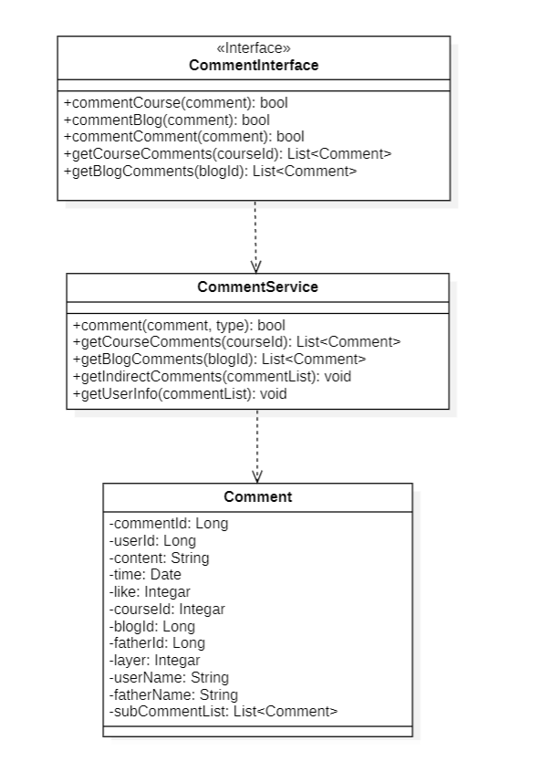
commentCourse
方法签名：public Boolean commentCourse(String comment)
实际调用方法：CommentService.comment

commentBlog
方法签名：public Boolean commentBlog(String comment)
实际调用方法：CommentService.comment

commentComment
方法签名：public Boolean commentComment(String comment)
实际调用方法：CommentService.comment

getCourseComments
方法签名：public List<Comment> getCourseComments(Long courseId)
实际调用方法：CommentService.getCourseComments

getBlogComments
方法签名：public List<Comment> getBlogComments(Long courseId)
实际调用方法：CommentService.getBlogComments

2.4 界面设计
我们使用界面设计软件Figma进行了初步的界面设计，作为界面设计的protype，最终界面的效果具体见项目演示或是本项目网站http://106.15.232.141:5173。
在界面设计的protype中，我们主要设计了以下几个界面：

2.4.1 登陆注册界面
- 登陆界面
用户在该界面输入邮箱和密码进行登陆，验证邮箱和密码正确后即可登陆成功，跳转至主页面
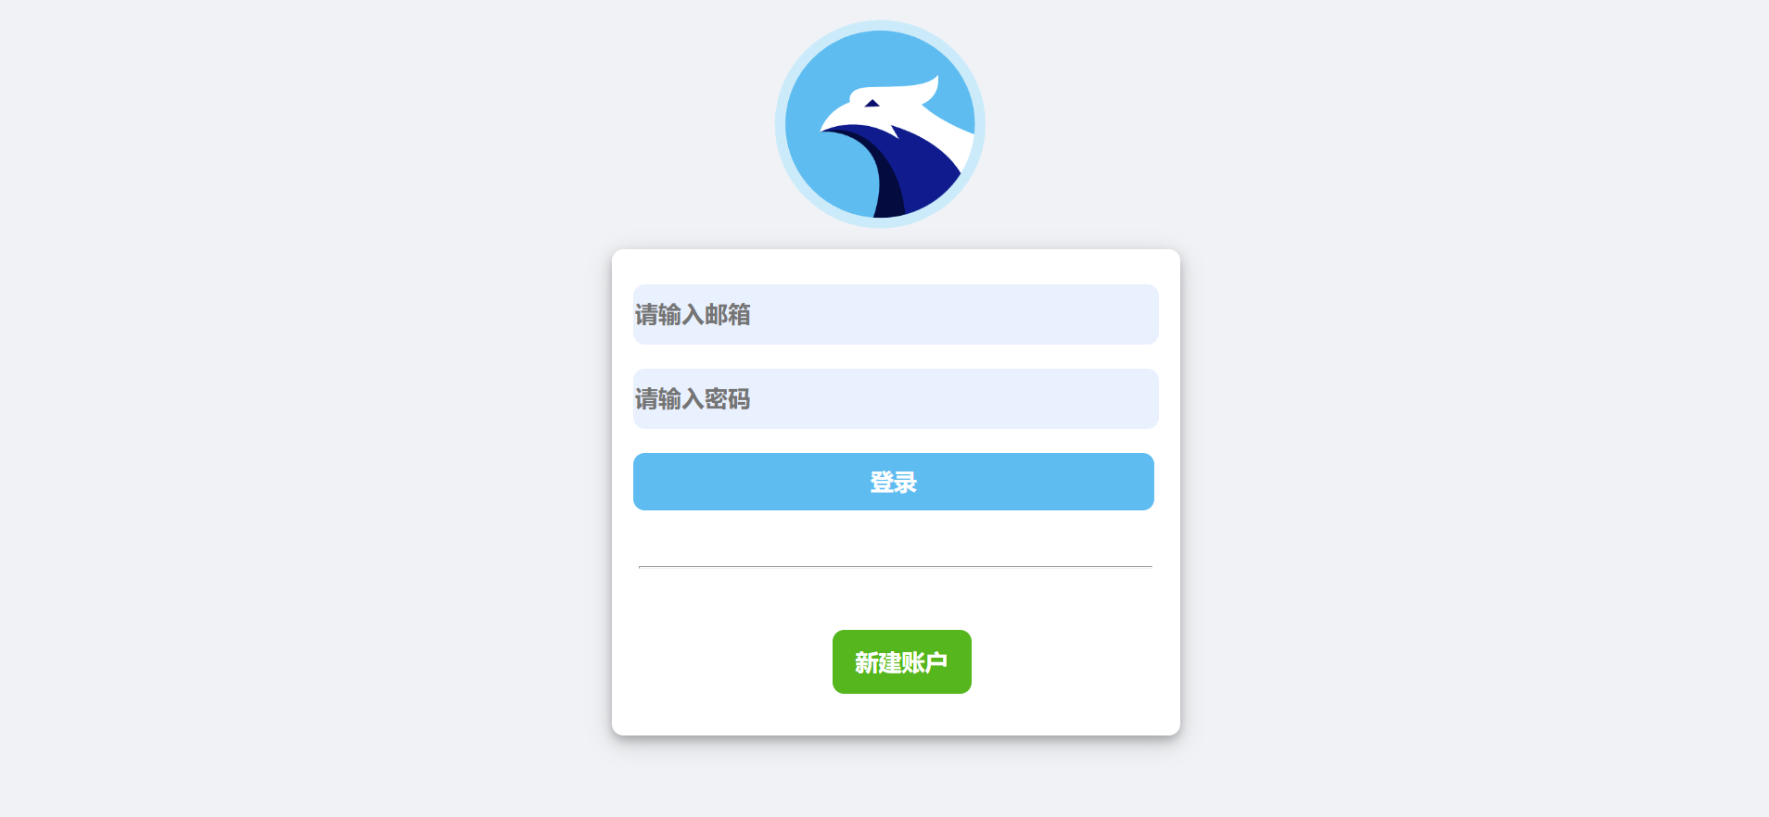
- 注册界面
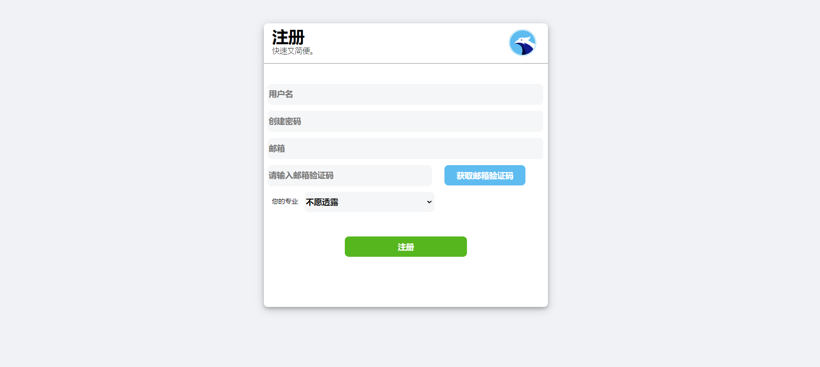
用户在该界面输入相关信息进行注册，用户输入邮箱后点击“获取邮箱验证码”按钮进行邮箱验证，点击“注册”后验证所有信息，验证通过后即可注册成功

2.4.2 主页界面
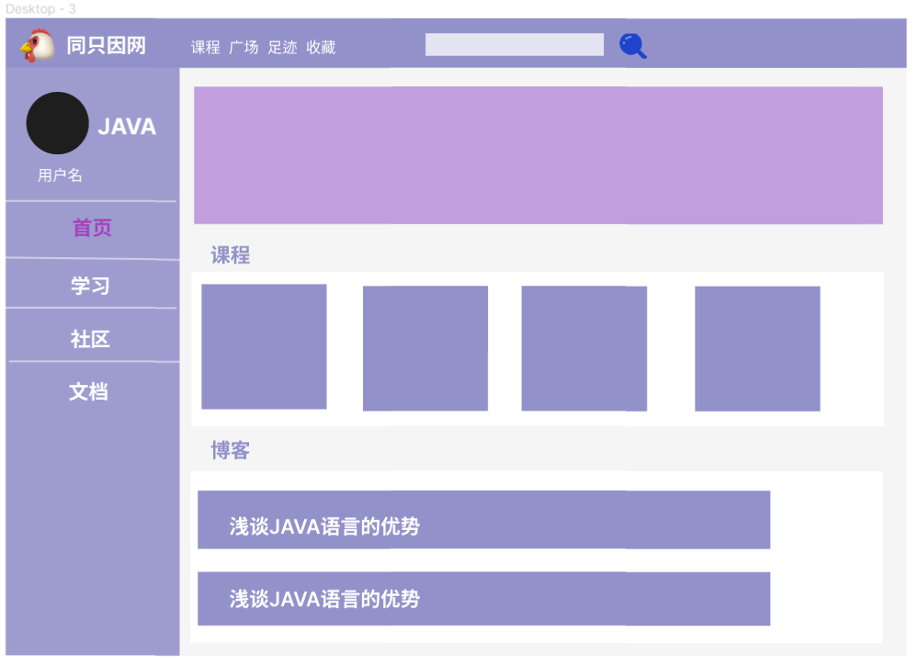
主页面用于向游客和用户推荐所有编程语言中，点击量和收藏量较高的课程和博客，用户可以通过点击进入课程或博客的详情界面

2.4.3 课程界面
- 所有课程界面
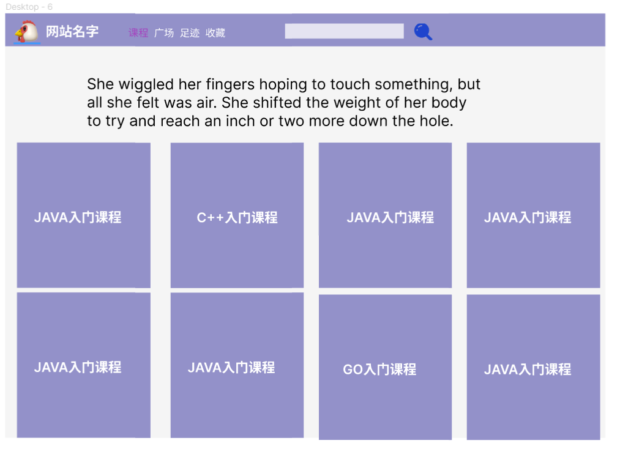
游客和用户都可以浏览“所有课程界面”，选择自己感兴趣的课程模块，可以浏览该模块中的课程列表，点击感兴趣的课程可以进入该课程的详情界面
- 课程详情界面
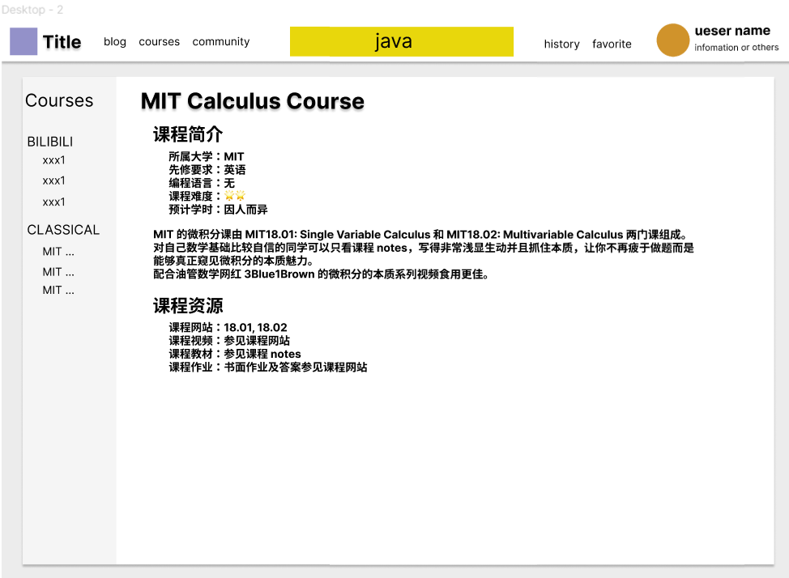
游客在“所有课程界面”中选中一门课程，即可进入“课程详情界面”，可以查看课程资源的具体内容
- 专属课程界面
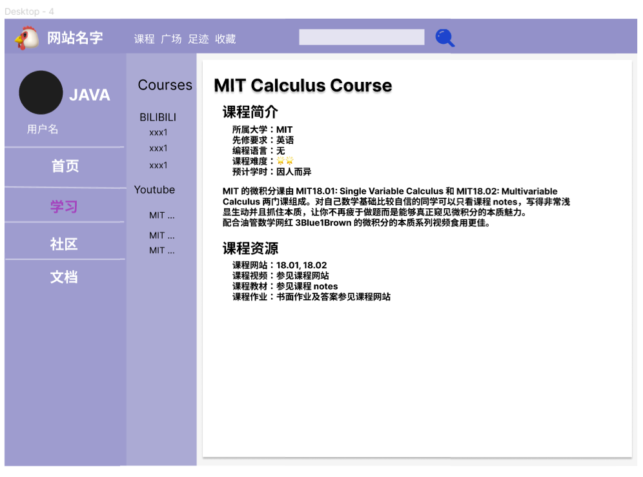
用户专属的“课程推荐界面”，根据用户的专业和订阅语言，个性化推荐适合该用户的相关课程模块以及课程列表

2.4.4 博客界面
- 所有博客界面
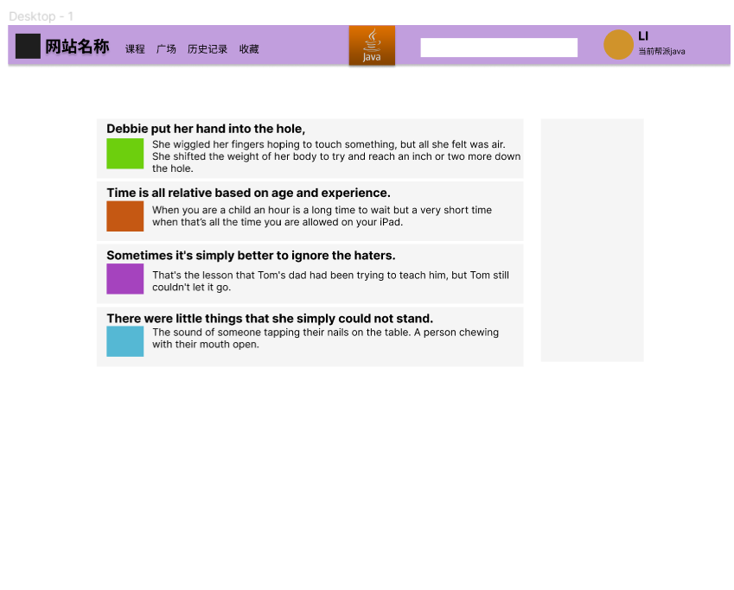
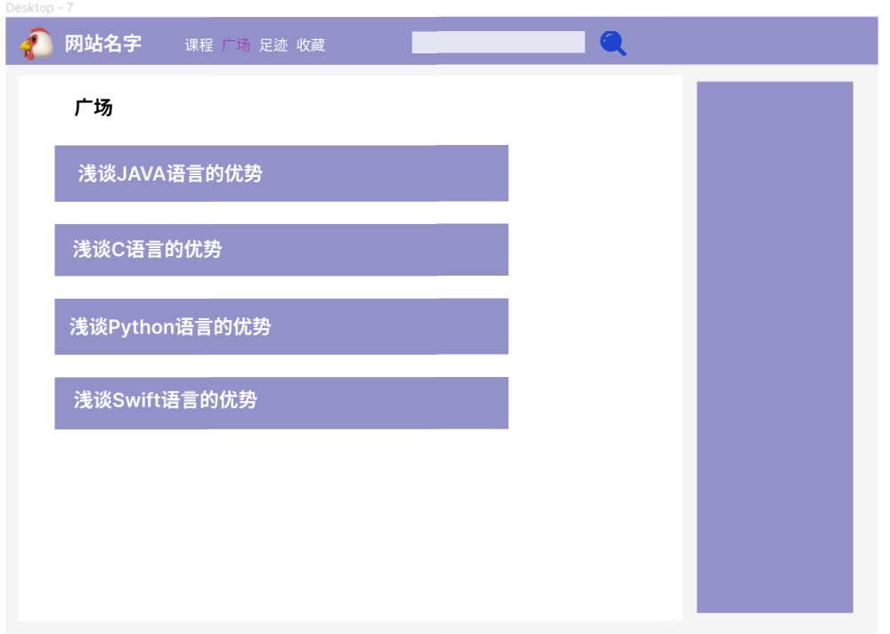
该界面用于以列表形式展示所有博客，该列表优先展示浏览量高的博客，游客和用户可以选择自己感兴趣的博客，点击查看博客详情界面
- 专属博客界面
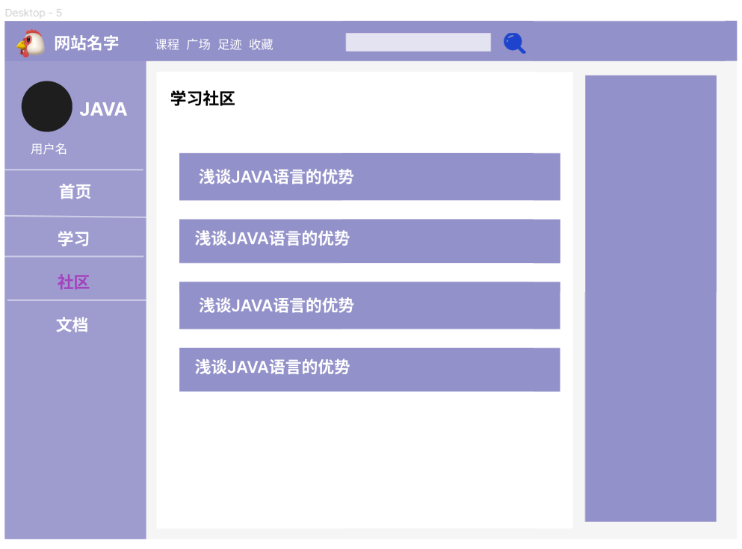
专属博客界面会根据用户的订阅语言展示相关博客，点击可以进入该博客的详情界面

2.5 数据库设计

2.5.1 数据库逻辑设计
在需求规约和需求分析规约中，我们完成了CC4C项目的功能建模(用例图和泳道图)、数据建模(分析类图)、行为建模(状态图)，在概要设计的前期，我们通过对分析类的进一步细化得到了设计类图。结合数据建模当中得出的业务实体类，我们进行了数据库相应的实体表设计；同时根据数据建模中的功能建模和行为建模，我们进一步确定了实体类之间的关系，从而得出数据库完整的E-R图以及最终的物理设计。详细说明如下：

2.5.1.1 数据库实体设计
在详细设计数据库的物理存储模型之前，我们首先需要设计数据库的各个实体，列举如下：

<entity>用户：
实体名称 | 用户
标识符 | user
描述 | 记录用户的账户及个人信息
主键 | 用户ID
数据项(属性) | 用户ID，用户名、电子邮箱、密码、专业、头像、创建时间、账号状态

<entity>管理员：
实体名称 | 管理员
标识符 | administrator
描述 | 记录管理员的账户信息
主键 | 管理员ID
数据项(属性) | 管理员ID，密码

<entity>编程语言：
实体名称 | 编程语言
标识符 | programming_language
描述 | 记录平台支持的编程语言
主键 | 编程语言ID
数据项(属性) | 编程语言ID，编程语言名称

<entity>课程模块：
实体名称 | 课程模块
标识符 | course_module
描述 | 记录某个编程语言相关的课程模块
主键 | 编程语言ID、优先级
数据项(属性) | 编程语言ID、优先级，模块名

<entity>课程：
实体名称 | 课程
标识符 | course
描述 | 记录平台提供的课程信息
主键 | 课程ID
数据项(属性) | 课程ID，课程描述信息、课程名、课程难度、课程状态

<entity>博客：
实体名称 | 博客
标识符 | blog
描述 | 记录博客信息
主键 | 博客ID
数据项(属性) | 博客ID，内容、标题、发布时间、点击量、博客状态

<entity>评论：
实体名称 | 评论
标识符 | comment
描述 | 记录用户的评论信息
主键 | 评论ID
数据项(属性) | 评论ID，评论内容、评论时间、点赞数

2.5.1.2 数据库关系设计
关系模型的物理结构是一组关系模式的集合。为得到数据库的物理结构，我们需要将E-R图中的实体、实体中的属性和实体与实体的联系转换为关系模式。对此我们采用如下的转换原则：
- 实体类型的转换：一个实体集转换成一个关系模式。实体的属性就是关系的属性，实体的码就是关系的码。
- 对于一对一的联系而言：转换为一个独立的关系模式，也可以与任意一端对应的关系模式合并。如果转换为一个独立的关系模式，则与该联系相连的各实体的码以及联系本身的属性均转换为关系的属性，每个实体的码均是该关系的候选码。如果与某一端实体对应的关系模式合并，则需要在该关系模式的属性中加入另一个关系模式的码和联系本身的属性。
- 对于一对多的联系而言：转换为一个独立的关系模式，也可以与多端对应的关系模式合并。如果转换为一个独立的关系模式，则与该联系相连的各实体的码以及联系本身的属性均转换为关系的属性，而关系的码为N端实体的码。
- 对于多对多的联系而言：转换为一个关系模式。与该联系相连的各实体的码为各实体码的组合。
- 对于三个或三个以上的多元联系而言：转换成一个关系模式。与该多元联系相连的各实体的码以及联系本身的属性均转换为关系的属性，而关系的码为各实体码的组合。
- 具有相同键的关系模式可以进行合并
根据以上原则，我们将E-R转换为了如下的数据库结构，现将数据库表的名称、数据库表名、属性标识符、存储要求、存储类型、描述以表格的形式列举如下：
联系集名称 | 联系类型 | 描述
用户和编程语言之间的喜爱关系 | 多对一 | 一个用户只能选择一个最爱的编程语言，而一个编程语言可以被多个用户设为最爱
用户和评论之间的发表关系 | 一对多 | 一个用户可以发表多条评论，而一条评论只能由一个用户发表
用户和评论之间的点赞关系 | 多对多 | 一个用户可以点赞多条评论，一条评论也可以被多个用户点赞
用户和博客之间的收藏关系 | 多对多 | 一个用户可以收藏多篇博客，一篇博客也可以被多个用户收藏
用户和博客之间的撰写关系 | 一对多 | 一个用户可以撰写多篇博客，而一篇博客只能被一个用户撰写
用户和课程之间的收藏关系 | 多对多 | 一个用户可以收藏多个课程，一个课程也可以被多个用户收藏
编程语言和课程模块之间的拥有关系 | 一对多 | 一个编程语言可以拥有多个课程模块，而一个课程模块只能属于一个编程语言
课程模块和课程之间的拥有关系 | 一对多 | 一个课程模块可以拥有多个课程，而一个课程只能属于一个课程模块
课程和编程语言之间的相关关系 | 多对一 | 一个课程只能和一个编程语言相关，而和一个编程语言相关的课程可以有多个
课程和评论之间的拥有关系 | 一对多 | 一个课程可以拥有多条评论，而一条评论最多只能属于一个课程
博客和编程语言之间的相关关系 | 多对多 | 一篇博客可以和多个编程语言相关，而与一个编程语言相关的博客也可以有多个
博客和评论之间的拥有关系 | 一对多 | 一篇博客可以拥有多条评论，而一条评论最多只能属于一篇博客
评论和评论之间的回复关系 | 一对多 | 一条评论可以被多条子评论回复，但子一条评论最多只能回复一条评论
管理员和编程语言之间的添加关系 | 一对多 | 一个管理员可以添加多个编程语言，而一个编程语言只能由一个管理员添加
管理员和课程模块之间的添加关系 | 一对多 | 一个管理员可以添加多个课程模块，而一个课程模块只能由一个管理员添加
管理员和课程之间的添加关系 | 一对多 | 一个管理员可以添加多个课程，而一个课程只能由一个管理员添加
管理员和博客之间的审核关系 | 一对多 | 一个管理员可以审核多篇博客，而一篇博客只能由一个管理员审核

2.5.1.3 数据库E-R图设计
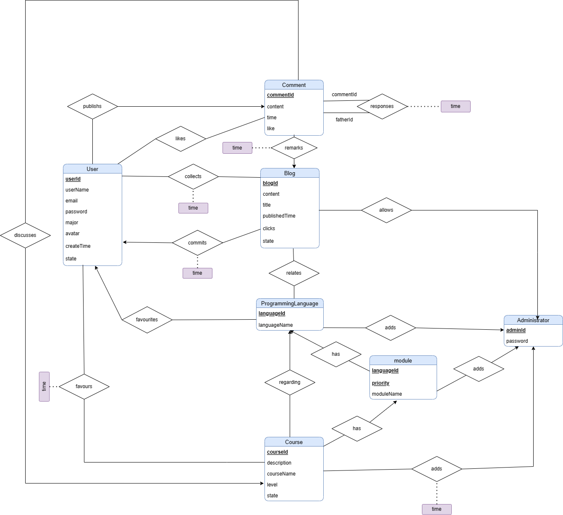

2.5.2 数据库物理设计
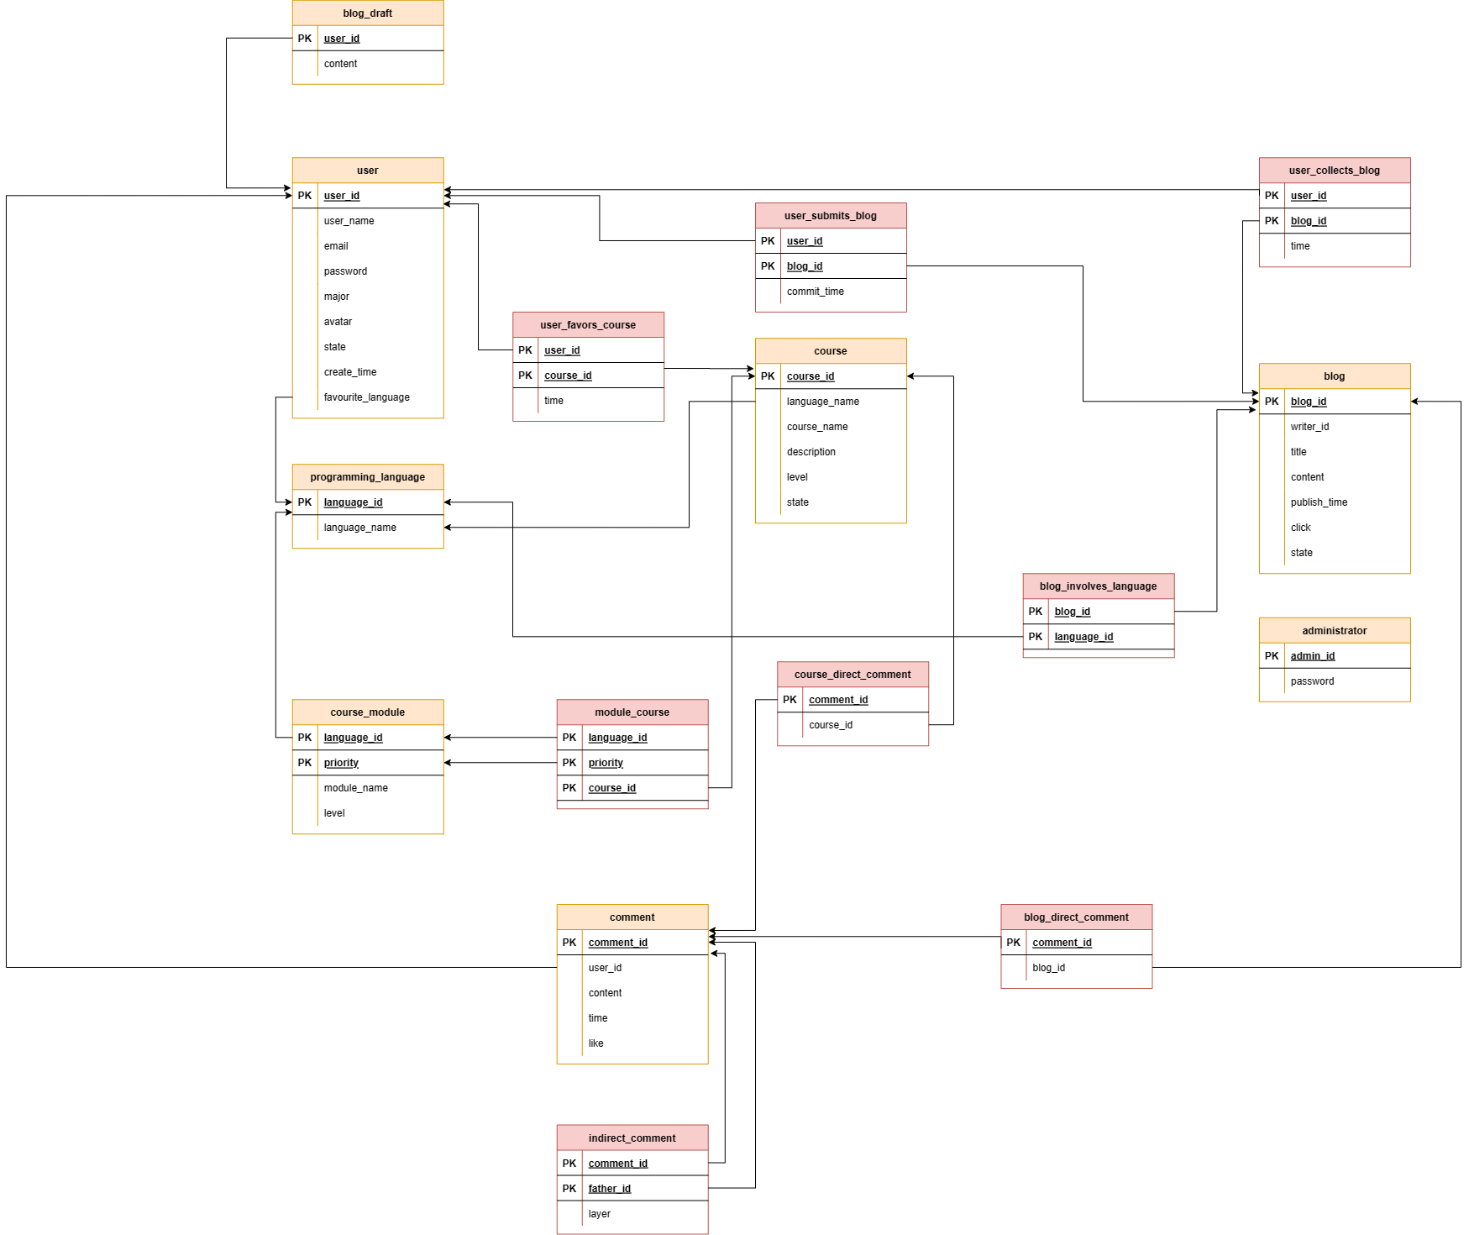

2.5.2.1 <table>用户 user表
属性标识符 | 存储类型 | 存储要求 | 描述
user_id | BIGINT | Primary key | 用户id
user_name | VARCHAR(30) | Not null | 用户名
email | VARCHAR(320) | Not null | 用户邮箱
password | VARCHAR(16) | Not null | 用户密码
major | CHAR |  | 用户专业
head_sculpture | VARCHAR(260) |  | 用户头像路径
state | CHAR | Not null | 用户账号状态
create_time | VARCHAR(20) | Not null | 账号创建时间
favourite_language | INT | Foreign key references programming_language(language_id) | 用户最喜欢的编程语言
delete | INT | Not null | 逻辑删除字段

2.5.2.2 <table>管理员 administrator表
属性标识符 | 存储类型 | 存储要求 | 描述
admin_id | CHAR(7) | Primary key | 管理员id
admin_password | VARCHAR(16) | Not null | 管理员密码
delete | INT | Not null | 逻辑删除字段

2.5.2.3 <table>编程语言 programming_language表
属性标识符 | 存储类型 | 存储要求 | 描述
language_id | INT | Primary key,auto increment | 编程语言id
language_name | VARCHAR(15) | Not null,Unique | 编程语言名称
delete | INT | Not null | 逻辑删除字段

2.5.2.4 <table>课程 course表
属性标识符 | 存储类型 | 存储要求 | 描述
course_id | INT | Primary key,auto increment | 课程id
language_name | VARCHAR(15) | Not null,foreign key references programming_language(language_name) | 编程语言名称
course_name | VARCHAR(200) | Not null,Unique | 课程名称
description | TEXT | Not null | 课程描述文本
level | TINYINT | Not null | 课程难度评级
state | INT | Not null | 课程的发布状态
delete | INT | Not null | 逻辑删除字段

2.5.2.5 <table>用户收藏课程表 user_favors_course表
属性标识符 | 存储类型 | 存储要求 | 描述
user_id | BIGINT | Primary key,foreign key references user(user_id) | 用户id
course_id | INT | Primary key,foreign key references course(course_id) | 课程id
time | DATETIME | Not null | 收藏课程时间

2.5.2.6 <table>课程模块 course_module表
属性标识符 | 存储类型 | 存储要求 | 描述
language_id | INT | Primary key,foreign key references programming_language(language_id) | 编程语言id
priority | INT | Primary key | 模块排序优先级
module_name | VARCHAR(50) | Not null | 模块名称
level | INT | Not null | 模块的难度等级

2.5.2.7 <table>模块课程 module_course表
属性标识符 | 存储类型 | 存储要求 | 描述
language_id | INT | Primary key,foreign key references course_module(language_id) | 编程语言id
priority | INT | Primary key,foreign key references course_module(priority) | 模块排序优先级
course_id | INT | Primary key,foreign key references course(course_id) | 课程id

2.5.2.8 <table>博客 blog表
属性标识符 | 存储类型 | 存储要求 | 描述
blog_id | BIGINT | Primary key | 博客id
writer_id | BIGINT | Primary key,foreign key references user(user_id) | 博客撰写者id
title | VARCHAR(75) | Not null | 博客标题
content | LONGTEXT | Not null | 博客内容
pulish_time | DATETIME | Not null | 博客发布时间
clicks | INT | Not null | 博客点击数
state | INT | Not null | 博客的公开状态
delete | INT | Not null | 逻辑删除字段

2.5.2.9 <table>博客涉及语言 blog_involves_language表
属性标识符 | 存储类型 | 存储要求 | 描述
blog_id | BIGINT | Primary key,foreign key references blog(blog_id) | 博客id
language_id | INT | Primary key,foreign key references programing_language(language_id) | 编程语言id

2.5.2.10 <table>博客草稿 blog_draft表
属性标识符 | 存储类型 | 存储要求 | 描述
user_id | BIGINT | Primary key,foreign key references user(user_id) | 用户id
content | LONGTEXT | Not null | 草稿内容

2.5.2.11 <table>用户提交博客 user_submits_blog表
属性标识符 | 存储类型 | 存储要求 | 描述
user_id | BIGINT | Primary key,foreign key references user(user_id) | 用户id
blog_id | BIGINT | Primary key,foreign key references blog(blog_id) | 博客id
submit_time | DATETIME | Not null | 博客提交审核时间

2.5.2.12 <table>用户收藏博客 user_collects_blog表
属性标识符 | 存储类型 | 存储要求 | 描述
user_id | BIGINT | Primary key,foreign key references user(user_id) | 用户id
blog_id | BIGINT | Primary key,foreign key references blog(blog_id) | 博客id
time | DATETIME | Not null | 收藏博客时间

2.5.2.13 <table>评论 comment表
属性标识符 | 存储类型 | 存储要求 | 描述
comment_id | BIGINT | Primary key | 评论id
user_id | BIGINT | Primary key,foreign key references user(user_id) | 用户id
content_path | TEXT | Not null | 评论内容存储路径
time | DATETIME | Not null | 评论时间
like | INT | Not null | 点赞数
delete | INT | Not null | 逻辑删除字段

2.5.2.14 <table>课程直接评论 course_direct_comment表
属性标识符 | 存储类型 | 存储要求 | 描述
comment_id | BIGINT | Primary key,foreign key references comment(comment_id) | 评论id
course_id | INT | Primary key,foreign key references course(course_id) | 课程id

2.5.2.15 <table>博客直接评论表 blog_direct_comment表
属性标识符 | 存储类型 | 存储要求 | 描述
comment_id | BIGINT | Primary key,foreign key references comment(comment_id) | 评论id
blog_id | BIGINT | Primary key,foreign key references blog(blog_id) | 博客id

2.5.2.16 <table>间接评论 indirect_comment表
属性标识符 | 存储类型 | 存储要求 | 描述
comment_id | BIGINT | Primary key,foreign key references comment(comment_id) | 评论id
father_id | BIGINT | Primary key,references comment(comment_id) | 父评论id
layer | INT | Not null | 评论层数

2.6 系统出错处理设计

2.6.1 出错信息
下面通过一览表的形式说明每种可能出现错误或故障情况发生时，CC4C项目输出信息的形式、含义及处理的方法。
错误类型 | 错误信息 | 处理方法 | 系统输出信息
数据库错误 | 数据库连接失败 | 尝试重连 | 后端将错误信息输出至日志，并向前端提示信息
数据库错误 | 违反数据库的表约束 | 事务回滚，获知错误信息 | 后端通过异常抛出控制器向前端告知异常信息
数据库错误 | 数据库操作失败 | 事务回滚，输出错误信息 | 后端通过状态码向前端告知异常，前端输出更新数据库失败信息
TCP连接失败 | 连接超时或断开 | 输出网络连接异常信息，尝试重新连接 | 浏览器输出对应的网络错误信息
系统自定义错误 | 用户名重复 | 不予注册 | 前端输出错误提示信息，注册失败
系统自定义错误 | 邮箱重复 | 不予注册 | 前端输出错误提示信息，注册失败
系统自定义错误 | 验证码错误 | 不予注册 | 前端输出错误提示信息，注册失败
系统自定义错误 | 邮箱错误 | 不予登录 | 前端输出错误提示信息，登录失败
系统自定义错误 | 密码错误 | 不予登录 | 前端输出错误提示信息，登录失败
系统自定义错误 | 提交博客时未填写标题或未选择相关语言 | 不予提交 | 前端输出错误提示信息，提交博客失败，提示填写完整信息再提交
系统自定义错误 | 添加课程模块信息未填写完整 | 不予添加 | 前端输出错误提示信息，添加课程模块失败，提示填写完整信息再添加
系统自定义错误 | 添加的课程模块优先级重复 | 不予添加 | 前端输出错误提示信息，添加课程模块失败
系统自定义错误 | 添加的课程名重复 | 不予添加 | 前端输出错误提示信息，添加课程失败
系统自定义错误 | 添加课程信息时未选择所属模块或未填写课程标题 | 不予添加 | 前端输出错误提示信息，添加课程失败，提示填写完整信息再添加
链接错误 | 图片链接错误 | 抛出异常 | 系统展示占位图片信息，提示图片显示失败
链接错误 | 外部链接错误 | 抛出异常 | 浏览器显示外部链接错误信息
程序错误 | 空指针错误 | 后端打印错误信息 | 后端将错误信息打印至日志，并等待人为修复
程序错误 | 内部程序逻辑错误 | 后端打印错误信息 | 后端将错误信息打印至日志，并等待人为修复

2.6.2 补救措施
对于系统运行过程中可能出现的错误，我们将其分为三类异常，分别为业务异常、系统异常和其他异常，我们对这三种错误将采取不同的措施，具体措施如下：

2.6.2.1 业务异常
我们将业务异常定义为用户不规范的输入导致的异常或者用户正常的操作行为可能违反业务内部逻辑导致的异常，业务异常通常时可以预知的异常，因此可以提前进行预防。例如用户输入的信息可能会导致数据库错误或者程序内部逻辑发送错误时，前端或后端会对数据本身先进行校验，分析错误类型，并给出相应的错误提示语句，从而提示用户进行正确的数据输入。如数据库中用户表的email字段为unique字段，即每个用户邮箱只能注册一次，用户如果使用一个已注册的邮箱再次进行注册，后端会在执行数据库插入语句之前检查该邮箱是否是已经注册过的邮箱，并及时终止注册操作，并通知前端为用户提示“该邮箱已被注册”的信息。这样可以一定程度上避免一些可以预知的错误。

2.6.2.2 系统异常
我们将系统异常定义为项目过程中可预计但无法避免的异常，例如数据库宕机、服务器宕机等。该异常一般会导致系统直接崩溃，或部分功能崩溃。在发生这种异常时，后端会将异常和错误信息记录到日志中，前端会提示用户“系统正在维护”或“系统出现问题，请稍后再试”，并通知管理员根据日志记录的异常进行系统修复。

2.6.2.3 其他异常
我们将其他异常定义为编程人员在编程时可能未能预知到的异常，但这类异常一般不会导致整个系统的崩溃，例如空指针异常、文件未找到异常等，对应这类异常，我们采取在程序内部编写异常抛出和捕获操作语句将异常输出打印到日志，并通过返回异常状态码和异常信息告知前端出现了异常。运维会根据日志中的提示信息对程序进行修正。

2.6.3 系统维护设计
CC4C项目的前端、后端以及数据库都将部署到服务器上。对于前端和后端的维护，系统在运行时会将前后端的日志进行输出保存到同一目录下的my.log文件中，运维人员会定期检查运行日志，若发现异常信息就及时进行程序的更正处理。而对于数据库，我们将会对数据库进行定期的数据备份，以防止数据库或服务器宕机造成不可逆的数据丢失，同时对于数据库中部分表的数据删除，我们会采用逻辑删除而不是物理删除，这样可以确保重要的数据在删除后依然能够保留在数据库中，以便将来可能的数据恢复或数据统计需求。

